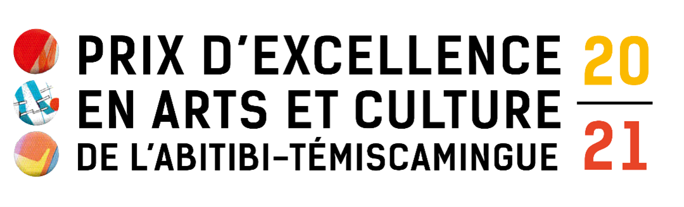

COMMUNIQUÉ DE PRESSE
Pour diffusion immédiate

INVITATION À LA CONFÉRENCE DE PRESSE
les ARTS DE LA SCèNE À L’HONNEUR POUR CETTE 21E ÉDITION

Abitibi-Témiscamingue, le 17 mars 2021 – Le 23 mars prochain aura lieu la conférence de presse où les finalistes de la 21e édition des Prix d’excellence en arts et culture de l’Abitibi-Témiscamingue seront dévoilés. Ce sera alors l’occasion de venir en apprendre davantage sur les 8 prix d’excellence qui seront remis et de découvrir en primeur les artistes, organismes et travailleurs culturels en lice cette année.

- Prix du public TVA Abitibi-Témiscamingue.
- Prix relève.
- Prix organisme : intégration des technologies numériques.
- Prix travailleur de l’ombre.
- Prix du CALQ - artiste de l’année.
- Prix partenariat.
- Prix coup de cœur.
- Prix membre honorifique.

La conférence de presse se tiendra en ligne le 23 mars 2021 à 10h. Afin de faciliter le déroulement, veuillez confirmer votre présence ici avant le 21 mars. Un lien de connexion vous sera envoyé par la suite.

La cérémonie de remise quant à elle aura lieu le 15 avril 2021. L’événement aura également lieu en ligne, en direct de la scène du Théâtre Lilianne-Perrault à La Sarre. Les projecteurs seront alors tournés vers des artistes, des organismes et des travailleurs culturels qui s’illustrent dans notre région.

Pour plus d’informations, contactez Lou-Raphaëlle Paul-Allaire au info@ccat.qc.ca ou au 819-764-9511, poste 21.

– 30

Source : Alex Turpin-Kirouac
819-764-9511, poste 23
com@ccat.qc.ca

Merci à nos précieux partenaires :

